FD-3013B智能化伽玛辐射仪
仪器用途：
适合放射性场所测量。应用于放射性环境检测、石材放射性检测、废旧钢材、核医疗、同位素应用、辐照、核电及放射性试验室等需要测量放射性强度的领域。
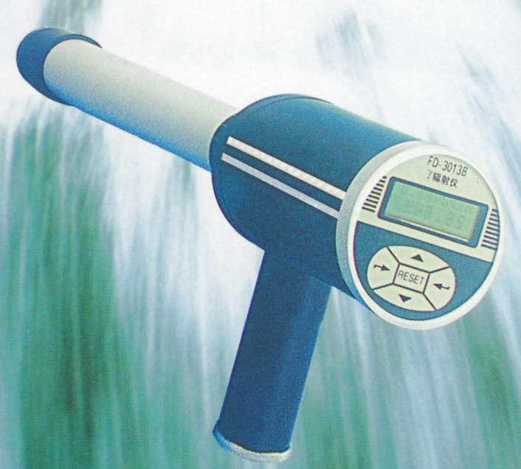
特点：
1、外观设计获得国家专利
2、灵敏度高：采用NaI（TI）晶体作为探测元件。操作方便、中文液晶显示、每秒显示一次测量结果、报警阈值可选择、测量显示单位：μSv/h。具有电池电压欠压和未接探头提示报警功能。本仪器是在原核工业国营二六三厂成功产品的基础上改良而成。

主要技术指标：
1、探测器：30×25mm，NaI（TI）晶体
2、灵敏度：350cps/μSv
3、灵敏阈：40kev
4、测量范围：0.01－200μSv/h
5、读数显示：五位数字以μSv/h为单位给出测量结果
6、报警阈：有四种供选择：0.25μSv/h ,2.5μSv/h ,10μSv/h ,20μSv/h
7、电池欠压报警：低于2.2v有“请更换电池”和声响
8、测量精度：以置信度95％时，一次读数：0－10.00μSv/h ≤± 5％；
10－200.00μSv/h≤±10％
9、测量时间：常规方式：每秒测量一次，显示当前3秒平均值
10、功耗：≤200mW
11、使用环境：－10℃－＋50℃; 相对湿度（40℃温度下）98％的极限条件下，
相对误差≤10％。
12、重量： 1.2kg
13、出厂前由上海计量院对每台仪器都进行标定，并颁发标定证书。
备注：
该仪器在我国环保、放射卫生、商检、核地质、废金属、矿物质放射性分析和检测等部门使用更多。 显示单位为国际统一单位μSv/h。设有多种报警阈值。作为环境辐射检测、放射源检测、个人辐射防护水平测量等是非常实用和操作灵活的仪器。

上海仁日信息科技有限公司 上海市斜土路2601号嘉汇广场T2幢28楼G座 200030
联系人：成先生 Tel：021-64264255 13818065015 Fax： 021-64260415
Email：market@renri.com.cn URL：http://www.renri.com.cn

